PROVA PRÁTICA - TRIGGER

Curso | Sistemas de Informação
Disciplina | BD2 | Período Letivo | 2024.2
Professor(es) | DANIELA BARRETO ARAÚJO
Aluno(a)

Questão 1 (valor 3,0)
Crie uma trigger GATILHO_EXCLUIR_VENDA que após excluir uma venda deve alterar a tabela de estoque para acrescentar à quantidade estocada do produto a quantidade da venda excluída.

Questão 2 (valor 7,0)
Altere a trigger GATILHO_ESTOQUES (exclua e recrie ela) para que depois de alterar estoque, se a quantidade estocada for menor do que a quantidade mínima, teste se já existe um registro na tabela fabricação_prevista com a mesma data_solicitacao e idproduto, se existir, então deve alterar a quantidade a ser fabricada sendo a mínima menos a estocada, se não existir insere um novo registro de previsão de fabricação com a quantidade a ser fabricada sendo a mínima menos a estocada e a situação como “pendente”. Use curdate() no lugar de now(), pois curdate pega a data e now pega data e hora.

OBS: Use o BD conforme o diagrama abaixo.

Leia documentos que falam sobre new e old, resumidos a seguir:
- INSERT: o operador NEW.nome_coluna, nos permite verificar o valor enviado para ser inserido em uma coluna de uma tabela. OLD.nome_coluna não está disponível.
- DELETE: o operador OLD.nome_coluna nos permite verificar o valor excluído ou a ser excluído. NEW.nome_coluna não está disponível.
- UPDATE: tanto OLD.nome_coluna quanto NEW.nome_coluna estão disponíveis, antes (BEFORE) ou depois (AFTER) da atualização de uma linha.

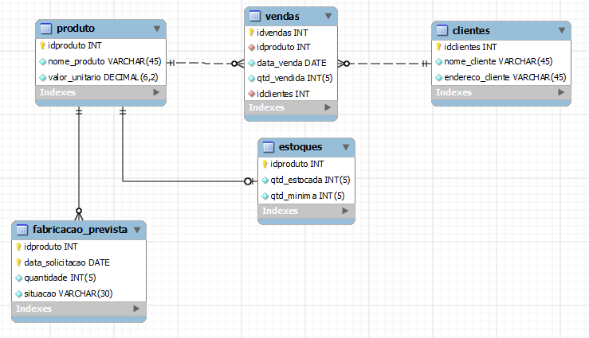

Referências:
http://dev.mysql.com/doc/refman/5.0/en/create-trigger.html
http://www.devmedia.com.br/mysql-triggers/8088

